Викторина «Скульптуры Невьянска»
Уважаемые невьянцы! В рамках Конкурса-2019 с 1 по 28 февраля 2019 года проводится викторина «Скульптуры Невьянска». Приглашаем вас принять в ней участие!

1.Какие скульптурные памятники Невьянска и его окрестностей вам известны?
2.С каким памятником случилась такая история: «В пути на Урал, сопровождавший груз приказчик опрокинул бюст в реку Каму. Скрыть факт было нельзя, и приказчик написал о происшествии в Невьянск. В ответ было приказано бюст распаковать и протереть насухо, приказчику же в пути «соблюдать благочиние».
3.Какой памятник Невьянска стал самым первым памятником Никите Демидову в России?
4.Где он расположен?
5.Кто автор этого памятника?
6.Какой скульптурный памятник подарили Грюнберг К.В. и Мазаев А.Г. к 300-летию нашего города?
7.Где он расположен?
8.Где изготовлен памятник?
9.Какой памятник, посвященный Великой Отечественной войне, появился в нашем городе самым первым?
- Кто автор этого памятника?
11.Что вам известно об авторе этого памятника?
12.Какие скульптурные памятники установил А.Е. Надтока в поселке Цементный?
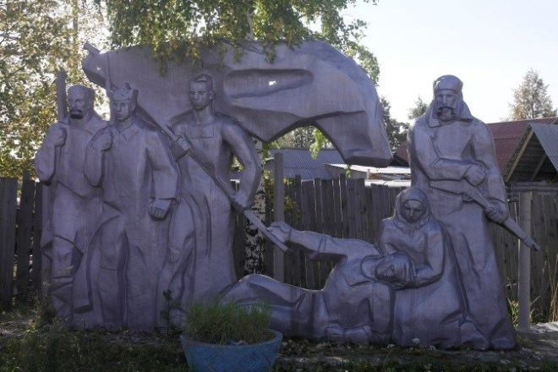
13.Где находится этот памятник?
14.Каким событиям посвящен памятник?
15.Кто автор этого памятника?
16.Когда был установлен этот памятник?
17.О каком памятнике идет речь: «Рабочие Невьянска на траурном митинге высказали пожелание установить в городе памятник. Невьянский райком партии создал специальную комиссию по сбору средств на построение памятника. Рабочие отчисляли одно-двухдневные заработки, вносили личные сбережения. Жители Невьянска, крестьяне окрестных деревень, перечисляли средства, заработанные на субботниках. На памятник шли сборы от платных концертов и спектаклей художественной самодеятельности. Средств было собрано много и оставшиеся деньги передали детским домам»?

18.Как называется скульптура, установленная на водной станции?

19.Когда она появилась здесь?
20.Кому посвящен памятник у здания администрации Невьянского городского округа?
21.Что вы знаете об этой личности?
22.Чей бюст установлен на мемориале Невьянска?
23.Какой подвиг он совершил?

24.В каком здании города находится еще один бюст, посвященный этому герою?
25.Как еще увековечена в нашем городе память об этом человеке?
26.Где находится аллея писателей и поэтов?
27.Скольким писателям и поэтам установлены бюсты?
28.Назовите (перечислите) их фамилии
29.Какие скульптуры в 1960-1970 годах находились на территории Невьянского механического завода?
30.Скульптуры школьника и школьницы были украшением фасада здания бывшей библиотеки на улице Профсоюзов. Что вам известно об их судьбе?
31.Когда появился мемориал в поселке Цементный?
- Какому событию посвящен он был посвящен?
33.Кто является автором?
34.Какие скульптуры мемориала находятся в нише?
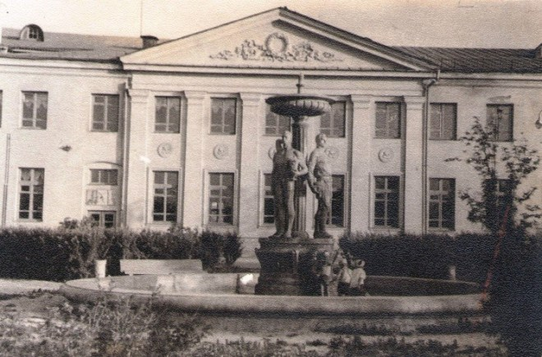
35.Кто автор этой скульптурной группы?
36.Назовите эти три скульптуры.

Заранее благодарим вас за участие в викторине «Скульптуры Невьянска».

